La Visitation

Livre de Sophonie 3,14-18
« Le roi d’Israël, le Seigneur, est en toi ».
Pousse des cris de joie, fille de Sion ! Éclate en ovations, Israël ! Réjouis-toi, de tout ton cœur bondis de joie, fille de Jérusalem ! Le Seigneur a levé les sentences qui pesaient sur toi, il a écarté tes ennemis. Le roi d’Israël, le Seigneur, est en toi. Tu n’as plus à craindre le malheur.
Ce jour-là, on dira à Jérusalem : « Ne crains pas, Sion ! Ne laisse pas tes mains défaillir ! Le Seigneur ton Dieu est en toi, c’est lui, le héros qui apporte le salut. Il aura en toi sa joie et son allégresse, il te renouvellera par son amour ; il exultera pour toi et se réjouira, comme aux jours de fête ». Parole du Seigneur.
Commentaire : Un petit bout de paix, un puissant voisin aux menées impérialistes, l’Assyrie, qui se tient tranquille, c’en est assez pour qu’un peuple soit en fête ! Oui, le Seigneur son Dieu règne au milieu de lui. Mais pour Sophonie cette accalmie est le signe d’une transformation plus profonde que Dieu accomplira un jour. En ce jour de fête, on n’aura plus à craindre la guerre, l’humanité nouvelle sera conviée à danser de joie avec son Seigneur, car l’amour aura eu le dernier mot sur la terre. Ce sera le triomphe définitif du Sauveur au milieu des hommes.
Écoutons avec émerveillement Dieu nous dire par son prophète : « Le Seigneur met en toi sa joie, il te renouvelle par son amour, il dans pour toi ». Qu’est-ce donc que l’homme pour que Dieu se réjouisse ainsi à son sujet ?

Cantique d'Isaïe 12
R/ : Il est grand au milieu de toi, le Dieu Saint d’Israël.
- Voici le Dieu qui me sauve : j’ai confiance, je n’ai plus de crainte. Ma force et mon chant, c’est le Seigneur ; il est pour moi le salut. R/
- Exultant de joie, vous puiserez les eaux aux sources du salut. R/
- Ce jour-là, vous direz : « Rendez grâce au Seigneur, proclamez son nom, annoncez parmi les peuples ses hauts faits ! » R/
- Redites-le : « Sublime est son nom ! » Jouez pour le Seigneur, il montre sa magnificence, et toute la terre le sait. R/
- Jubilez, criez de joie, habitants de Sion, car il est grand au milieu de toi, le Saint d’Israël ! R/

Alléluia. Alléluia. Heureuse es-tu, Vierge Marie, toi qui as cru que s’accompliraient pour toi les paroles du Seigneur. Alléluia.

Évangile de Jésus-Christ selon saint Luc 1, 39-56
« D’où m’est-il donné que la mère de mon Seigneur vienne jusqu’à moi ? »
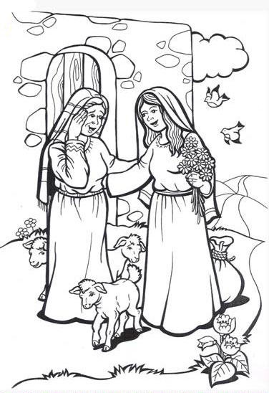
En ces jours-là, Marie se mit en route et se rendit avec empressement vers la région montagneuse, dans une ville de Judée. Elle entra dans la maison de Zacharie et salua Élisabeth. Or, quand Élisabeth entendit la salutation de Marie, l’enfant tressaillit en elle. Alors, Élisabeth fut remplie d’Esprit Saint, et s’écria d’une voix forte : « Tu es bénie entre toutes les femmes, et le fruit de tes entrailles est béni. D’où m’est-il donné que la mère de mon Seigneur vienne jusqu’à moi ? Car, lorsque tes paroles de salutation sont parvenues à mes oreilles, l’enfant a tressailli d’allégresse en moi. Heureuse celle qui a cru à l’accomplissement des paroles qui lui furent dites de la part du Seigneur ».
Marie dit alors : « Mon âme exalte le Seigneur, exulte mon esprit en Dieu, mon Sauveur ! Il s’est penché sur son humble servante ; désormais tous les âges me diront bienheureuse. Le Puissant fit pour moi des merveilles : Saint est son nom ! Sa miséricorde s’étend d’âge en âge sur ceux qui le craignent. Déployant la force de son bras, il disperse les superbes. Il renverse les puissants de leurs trônes, il élève les humbles. Il comble de biens les affamés, renvoie les riches les mains vides. Il relève Israël son serviteur, il se souvient de son amour, de la promesse faite à nos pères, en faveur d’Abraham et sa descendance à jamais ».
Marie resta avec Élisabeth environ trois mois, puis elle s’en retourna chez elle.
Commentaire : Élisabeth est tout étonnée de voir Marie, la mère de son Seigneur venir l’aider à préparer la naissance de Jean Baptiste en assumant les tâches du ménage. La mère de Dieu se veut servante : au jour de l’Annonciation, elle dit : « Je suis la servante du Seigneur » ; ici, elle se présente encore de la même manière : « Dieu s’est penché sur son humble servante ». La mère agit comme fera son fils, Jésus : « Je suis venu pour servir, dira-t-il, et non pour être servi ». Comme ils ont partagé le même souci de servir, la mère et le fils partagent la même destinée : d’un certain point de vue, on peut dire que la résurrection de Pâques et celle de l’Assomption sont la réponse de Dieu à ceux qui ont voulu servir.
La grandeur de Marie ne réside pas d’abord dans des privilèges reçus de Dieu mais dans sa volonté de servir. Prions-la de nous apprendre à servir avec la même humilité, le même sourire et la même délicatesse qu’elle.

